2019年度国家自然科学奖提名项目公示
项目名称 | 涉水边坡稳定性分析及区域滑坡敏感性测评的整体方法
提名单位 | 中国岩石力学与工程学会
提名意见：
针对降雨和库水位变动引起的边坡（高坝）稳定性分析、区域内的滑坡敏感性测评展开研究，主要创新点如下：
1. 建立了边坡地下水渗流的Signorni型变分不等式模型。该模型消除了出渗点的奇异性，非线性弱于其他变分不等式，其适定性已被澳大利亚等国的数学家所论证，并已在水利、堤防和港口建设中取得应用。
2. 发现并证明了适用于岩土类材料的Phi-Nu不等式，已在边坡稳定性分析中取得了广泛应用，并被一些大型商用软件（如Abaqus）所采纳。
3. 提出了边坡稳定性分析的整体方法，实现了三维稳定性分析的严格极限平衡法，解决了解的不收敛问题。基于Logistic回归分析，揭示了年概率暴雨条件下滑坡发生概率的空间分布特征，据此可对区域内的滑坡敏感性做出测评。
研究始于1996年香港政府RGC项目：自然边坡失稳与泥石流机制；2002年研究领域扩展至三峡库区边坡和高坝稳定性分析，并陆续获得了包括国家杰出青年基金在内的多个自然科学基金和部门基金的资助。
八篇代表性论文SCI严格他引984次，其中一篇获2015年Elsevier最佳论文奖；相关论文81篇，SCI严格他引2830次，其中一篇中文期刊论文CNKI严格他引744次。
部分成果于2008年获中国岩石力学与工程学会首个自然科学一等奖。
提名该项目为国家自然科学奖 二 等奖。

项目简介
采用确定性分析和概率统计方法，针对与降雨/库水位变动有关的边坡（高坝）稳定性分析和区域内滑坡敏感性测评展开研究。主要科学发现如下：
1. 建立了边坡地下水渗流的Signorni型变分不等式模型，该模型消除了自由面出渗点的奇异性，非线性弱于其他变分不等式；基于该不等式的有限元法可在固定网格上求解无压渗流场，其适定性和良好的数值特性已被Monash大学数学家Alnashri和Droniou发表在数值分析顶尖刊物上的论文详细论证。
2. 发现并证明了适用于岩土类材料的φ−ν不等式：sinφ ≥ 1 − 2ν。不等式有以下双重意义：首先，可使基于强度折减法的边坡稳定性分析结果更加合理、计算效率成倍提高；其次，可作为常规岩土力学试验结果的一个检验准则：若峰值摩擦角φ和峰前泊松比ν不满足该不等式，就意味着试验结果不合理。
3. 提出了边坡稳定性分析的整体方法，实现了经典条分法框架内无法实施的三维严格极限平衡法；同时，通过将安全系数的求解归结为一个代数特征值问题，彻底解决了极限平衡法中解的不收敛问题。确定临界滑面的EPS（等效塑性应变）法被随后提出的、具有严格数学力学基础的Cauchy法所论证。基于Logistic回归分析，揭示了年概率暴雨条件下滑坡发生概率的空间分布特征，据此可对区域内的滑坡敏感性做出测评。
研究始于1996年香港政府RGC项目：自然边坡失稳与泥石流机制；2002年研究领域扩展至三峡库区边坡和高坝稳定性分析，并陆续获得了包括国家杰出青年基金在内的多个自然科学基金和部门基金的资助。
八篇代表性论文的SCI严格他引984次，其中一篇获2015年Elsevier颁发的“Outstanding Paper Award”；相关论文81篇，SCI严格他引2830次，其中一篇中文期刊论文CNKI严格他引744次。发明专利5项（含一项美国发明专利）。
许多著名科学家对项目成果进行了引用和积极评价，如美国科学院院士Turcotte在国际顶级期刊PNAS（美国科学院院报）上评价：滑坡频率-体积模型很合理地呈现出幂次定律分布特征；加拿大皇家科学院院士Clague指出：基于GIS和多元统计分析的滑坡预测模型可以对滑坡的主控因子进行深层次的解析；中国科学院院士陈祖煜及其团队对稳定性分析方面的成果进行了积极推广。
φ−ν不等式已被写入公路行业边坡技术规范（征求意见稿），并被一些大型商用软件（如ABAQUS）所采纳。边坡稳定性分析理论和方法在包括三峡工程在内的多个大型水电工程和地质灾害防治工程中得以成功应用，部分成果已被其他专家写入土木工程研究生教材。
基于Signorni型变分不等式所开发的渗流分析软件已被设计部门应用于堤防、港口和边坡工程，其研究和应用领域已被国际国内同行推广至非稳态、非饱和渗流分析等方面。
部分成果于2011年获国际计算岩土力学学会（IACMAG）“Excellent Contributions Award”，2008年获中国岩石力学与工程学会首个自然科学一等奖。

重要科学发现
1. 重要科学发现
1）建立了边坡地下渗流场的Signorini型变分不等式提法【学科代码：50615】
既然水是诱发滑坡的最重要因素，就要求对坡内的地下渗流场有准确的把握。边坡内的渗流一般属于有自由面的无压渗流，自由面的位置是未知的。传统的数值求解方法先假定自由面的位置，然后布置网格并解得相应的渗流场，最后再校核该渗流场是否满足自由面边界条件；若不满足，则调整自由面至新的位置并重新生成网格。这一过程通常被称为网格自适应法。应用表明该方法不仅效率低、精度差，而且对于渗透特性相差较大的边坡，即便对于经验非常丰富的分析者，也难以取得收敛的结果。
为了解决上述问题，数学家也付出了艰辛的努力，试图在固定网格上求得渗流场和自由面。因此，无压渗流问题也是微分方程自由边值问题研究的重要课题，变分不等式方法是解决自由边值问题的重要的方法。以JT Oden为代表的数学家所建立的无压渗流问题的变分不等式具有强烈的非线性，出渗点是其中的一个奇异点，无法被精确定位；基于这些变分不等式的有限元法具有强烈的网格依赖性，因此极少被应用于工程问题的求解。
在此期间，一些工程数值分析专家，如KJ Bathe和CS Desai等，基于物理直觉建议了利用固定网格来求解无压渗流问题的有限元法。但这些方法在理论上不够严密，也无法精确定位出渗点，还同样存在网格依赖性。
论文1通过将仅适用于饱和区内的Darcy定律延拓至全域，在出渗边界引入Signorini边界条件，建议了新的无压渗流问题的变分不等式提法。基于这一提法的有限元法可在固定网格上求解无压渗流场。
与其他提法相比，新提法消除了出渗点的奇异性，非线性强度最低。Monash大学数学家Alnashri和Droniou专门发文论证了惩罚形式的变分不等式提法的适定性（Siam J Numer Anal 56, 2018: 2375- 2405），并证明了Signorini型变分不等式提法具有良好的数值特性。
图1显示了基于Signorini型变分不等式提法（P）和现有提法（LP）在粗（C）细（D）网格上的所得到的某心墙坝内的自由面，表明前者无网格依赖性，而后者有明显的网格依赖性。

P：新建议；LP：Lacy & Prevost 11(1987)； C：粗网格；D：加密后的网格
图1 Signorini型变分不等式与现有提法的结果对比
经中交第二航务工程勘察设计院有限公司、湖北省水利水电规划勘测设计院等设计部门十多年来的应用效果表明：基于Signorini型变分不等式的有限元软件具有良好的数值特性。
2）发现并证明了φ−ν不等式【学科代码：50615】
发现并证明对于岩土类材料都满足φ−ν不等式：sinφ ≥ 1 − 2ν，其中φ为内摩擦角，ν为泊松比（论文2）。不等式有以下三重意义。
首先，在强度折减法中，如果遵守φ−ν不等式，不仅可使极限平衡状态下的塑性区分布更趋合理，而且还会使得计算效率大幅提高。图2是Itasca公司的测试结果，显示了不遵守φ−ν不等式会导致大量的伪塑性区，而遵守φ−ν不等式可使得塑性区集中在滑裂面附近，迭代效率也提高了2倍。正因如此，φ−ν不等式才被Abaqus制作成了标准插件：Slope^{SR}（附件9），也被写入公路行业的边坡技术规范（征求意见稿）（附件10）。
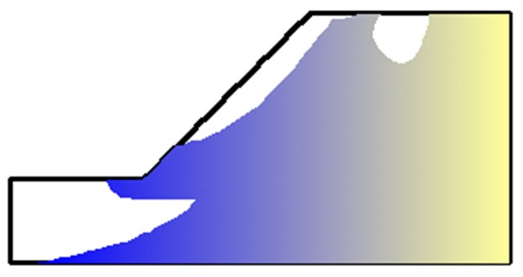
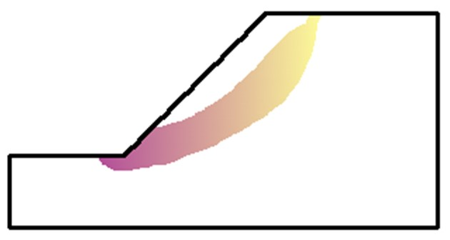

a) 不满足φ-ν不等式：57次迭代 b) 满足φ-ν不等式：19次迭代
图2 是否满足φ−ν不等式计算结果对比
其次，可作为常规岩土力学试验的一个检验标准：如果试验所测得的峰值摩擦角φ和峰前泊松比ν违反了φ−ν不等式，就说明试验结果不合理。
最后，体现了“简单就是美”这一科学意义上的审美原则。
φ−ν不等式的证明是基于这样一个事实：K₀应力状态下的土体或者光滑厚壁圆筒内的土体永远不会屈服。
3）实现了三维严格极限平衡法【学科代码：50615】
按照是否满足所有平衡条件，可将极限平衡法分为简化方法和严格方法。严格方法无一例外地需要迭代求解，都存在不收敛的案例。对于二维问题，有以Spencer法为代表的严格条分法；但是对于三维问题，经过长达40余年的努力，仍然没有一个方法是能满足全部六个平衡条件的严格方法，至多只能满足五个平衡条件。即便如此，也都存在不收敛的案例。因此，实现三维严格极限平衡法就成为边坡稳定性分析的一个著名难题。
项目所提出的边坡稳定性分析的整体方法可实现三维严格极限平衡法。整体分析法无需对滑体进行条分，仅需对滑体表面做三角剖分，这极大地简化了前处理，提高了滑体的离散精度。同时，整体分析法将安全系数的求解归结为一个代数特征值问题，从而彻底解决了解的不收敛问题：我们知道，即便对于线性代数方程组，还有可能出现多解或无解情况，但对于特征值问题而言，则永远有解，且可在有限次运算内取得特征值问题的精确解。
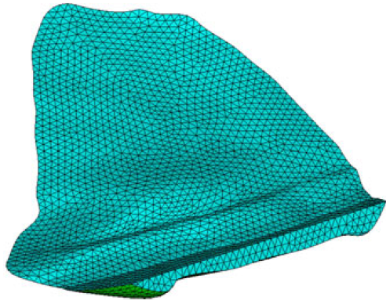
图3 三维严格极限平衡法边坡和坝体计算模型
论文3在三维严格极限平衡法中引入条分法中常用的Morgenstern-Price假定，并求得相应的滑面正应力，实现了整体分析法与经典条分法的无缝对接，证明了即便在条分法框架内也能实现三维严格极限平衡法。
整体分析法已在包括三峡工程在内的多个水电工程和防灾减灾工程中取得了应用，图3分别显示了三维严格极限平衡法在某滑坡治理工程和某重力坝深层抗滑稳定分析中的计算模型。
4）提出了临界滑面的EPS法【学科代码：50615】
边坡稳定性分析包括指定滑面的安全系数求解和临界滑面的定位，比较起来后者的难度更大。对于二维问题，确定临界滑面的理论和方法都相对成熟。但是对于三维问题，无论是极限平衡法还是强度折减法，理论上和技术上都尚未成熟：采用极限平衡法需要指定滑面的几何形式；采用强度折减法难以精确定位临界滑面，因为它含在范围较大的塑性区内。
从理论上证明了临界滑面服从一个一阶拟线性偏微分方程，其特征线方向N（或滑面的Monge轴方向）即为该点的下滑方向。这样，若指定了滑面内任意一条异于特征线的初始线，则滑面由过该初始线的所有特征线而组成。从而，构成了一阶拟线性偏微分方程的Cauchy问题。
为了选择较好的初始线，令其切线方向T正交于滑面法向B和特征线方向N，{T, N, B}即为初始线上的Frenet标价；然后，通过指定初始线上的一点（初始点），并求解Frenet方程所对应的一阶常微分方程组的初值问题来求得初始线。最终，仅需指定滑面经过的一点（即初始点）即可确定临界滑面，从而使得临界滑面的确定建立在坚实的数学力学基础之上。

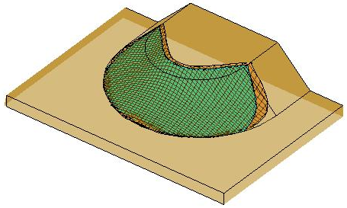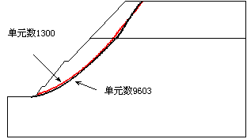
Cauchy
EPS
图4 EPS方法的相关计算结果
为了使方法更加实用，论文4提出了被SW Sloan教授称为EPS法（等效塑性应变法）的滑面定位技术。EPS法利用了临界滑面的局部鞍点属性，即滑面每一点的等效塑性应变在竖向取极大值。该方法可适用于二维和三维分析，与有严格数学力学基础的Cauchy法结果一致，且具有良好的网格无关性，如图4所示。
5）建立了暴雨触发区域滑坡敏感性测评的整体方法【学科代码：50615】
降雨型滑坡的防治和预测预报，除需对边坡的水文条件和滑坡机理进行深入研究外，还须对区域内边坡的地形、地貌、暴雨特征等与滑坡事件之间的统计关系进行研究，而这正是论文5的核心内容。研究表明：坡度、岩性、坡高、坡向和土地使用类型对区域内滑坡敏感性测评具有统计学意义上的重要性；而坡形和边坡与小流域分水岭的距离与滑坡敏感性的关联度不大。
对香港地区1984-1997年间的降雨资料和滑坡记录进行了系统分析，发现：如果将不同规模的滑坡统一考虑进行预报，采用12小时滚动雨量作为预报参数比24小时滚动雨量更为有效；如果考虑滑坡体积的影响，随着滑坡体积的增大，有效的预报参数由12小时滚动雨量变化为24小时滚动雨量，证实了前期降雨量对滑坡发生的影响小（论文6）。
运用GIS和RS技术，综合考虑滑坡发生的各种影响因素，采用Logistic多元回归分析得到了滑坡发生的空间概率分布（论文7）。在此基础上，综合过去暴雨事件及其空间分布特征，以及该暴雨事件造成的滑坡分布，建立了滑坡发生概率与静态环境因素和动态触发因素（暴雨特征）之间的动态统计预测模型，得到不同年概率暴雨条件下滑坡发生概率的空间分布，从而可通过气象部门发布的暴雨空间分布预报来实时预测滑坡可能发生的位置（论文8）。
因为考虑的因素包括静态环境因素和动态触发因素，所以这一过程构成了区域内滑坡敏感性测评的整体方法。通过对不同空间尺度区域进行的应用研究和验证表明，该方法所得结果具有较高的准确性，可应用于暴雨滑坡的时空预测预报和动态场景模拟。

客观评价

1. 国际国内的一些工程数值分析专家对论文1建议的Signorini型变分不等式进行了改进和推广。例如，周创兵教授（杰青）对这一成果的评价是：Signorini型变分不等式提法从理论上消除了出渗点的奇性，有效地克服了网格依赖性和数值不稳定（Int J Numer Methods Geomech 35, 2011: 1034-58）。

同时，Signorini型变分不等式也引起了数学家的关注。例如，Monash大学数学系的Alnashri和Droniou在数值分析的顶尖刊物Siam J Numer Anal上专门发文论证了惩罚形式的Signorini型变分不等式的适定性（56, 2018: 2375-2405）。而且证明该方法即使对于扭曲网格仍然能取得非常好的结果。瑞典和德国数学家Berninger，Kornhube和Sander还将Signorini变分不等式提法推广至非稳态非饱和渗流分析（Siam J Num Anal 49, 2011: 2576-97）。

2. 帝国理工学院的SK Sarma教授是享誉世界的边坡工程专家，以他的名字命名的Sarma法是最重要的条分法之一。继1973年发明Sarma法之后，Sarma和同事于2006年又发表了“增强型极限平衡法”。随后，他们采用了有限元法来验证这一方法，并于2008年在Geotechnique这一岩土力学顶尖刊物上发表了验证结果（Geotechnique 58, 2008: 481–487）。项目建议的迭代有限元强度折减法（论文2）被认为是计算安全系数的代表性方法。

3. 论文2提出的φ−ν不等式已在边坡稳定性分析中被广为采用，其目的是为了提高计算效率并获得理想的、边坡在极限平衡态下的塑性区分布。很多学者都将φ−ν不等式编入了自编程序，例如：新兰威尔斯大学HA Taiebat教授在Computers and Geotechnics 49 (2013) : 279–288中写道：“郑等建议在进行强度折减边坡稳定性分析时调整泊松比，本项研究中我们所采用的有限元程序也实现了郑的方法”。著名软件商Abaqus在了解这一情况后，将φ−ν不等式制作成了独立插件Slope^{SR}（附件9）。

4. φ−ν不等式不仅在边坡稳定性分析中被广为采用，而且也作为一个检验新材料准则是否合理的法则。例如以色列科技大学的GB Muravskii教授在ZAMM- Zeitschrift fur Angewandte Mathematik und Mechanik 92(2012): 565-572中写道： “确定系数K很简单…。然而，这一简化可能为导致伪失效。郑建议适当调整泊松比来避免这种伪失效”。

中国科学院院士陈祖煜教授不仅发文论证遵守φ−ν不等式的必要性，对其做了更精细的推广，还在其主编的文集“Landslides and Engineering Slopes. 2008 Taylor & Francis, London”中收入了4篇φ−ν不等式的应用论文。

5. 重庆大学周小平教授（长江、杰青）对于三维严格极限平衡法（论文3）所取得的成就给予了很贴切也很高的评价，他们在Eng Geol 195 (2015): 292-300时写道：“本文基于郑2007年提出的无条分法对三维滑坡就行了严格极限平衡分析。郑于2009年通过将三维极限平衡法归结为一个代数特征值问题而彻底解决了解的不收敛问题；2012年郑又提出了将2D严格极限平衡法拓广至3D的普适方法”。

6. 确定临界滑面的EPS方法（论文4）除了在边坡稳定性的安全系数法中被普遍接受之外，在可靠度分析中也开始得到应用。例如突尼斯国家工程学院的K Farah等教授就把EPS方法全盘应用于可靠度分析方法，他们在Procedia Engineering 10 (2011) 1402–1407中写道：“它是在边坡稳定性评价中满足所有平衡条件的可用工具，郑已经实现了这一工具”，随后Farah等把EPS方法又复述了一遍。

论文4于2015年荣获Elsevier颁发的“Outstanding Paper Award”（ 附件11），该奖是根据过去5年的论文表现，由Computers and Geotechnics主编们推荐的。

2011年，时任国际岩石力学学会主席的冯夏庭教授在第十二届国际岩石力学大会上做了题为“New rock mechanics developments in China”的大会报告，将三维严格极限平衡法以及确定临界滑面的Cauchy方法作为中国在新世纪岩石力学发展成就的代表性成果（附件12）。

7. 国际许多著名滑坡研究专家对滑坡敏感性测评方面所取得的成果给予引用和积极评价，如：

英属哥伦比亚大学（UBC）教授O Hungr在总结滑坡发育的地质特征时把项目的研究成果作为代表性成果进行报道。美国佐治亚理工学院（GIT）副校长RL Bras教授将项目所采用的Logistic回归方法视为滑坡敏感性分析的典型方法。

日本九州大学Paudel教授在研究滑坡发生频率和高程之间的关系将论文5的研究结果作为参照与验证，得出了相似的结论（Geomorphology 88, 2007: 21–33）。

美国科学院院士、康奈尔大学教授Turcotte在国际顶级期刊PNAS上在详细引述了论文6的研究成果后总结到：“论文6得出的滑坡频率-体积之间很好并且很合理的呈现出幂律分布特征”(PNAS 99, 2002: 2530-2537 )。

加拿大皇家科学院院士Clague教授引用论文7来阐述基于地理信息系统和多元统计分析的滑坡预测模型，并指出该成果可以扩展对控制冰碛坝失稳的主控因子进行深入剖析(Global and Planetary Change 56, 2007: 153–171)。

香港理工大学Chau 教授把文8的成果与相关研究进行对比，取得了一致的结论，认为滑坡体高程是控制香港地区边坡稳定性的主要因素(Landslides 2, 2005: 280–290)。

8. 第一完成人于2011年获国际计算岩土力学协会颁发的“Excellent Contributions Award”（附件13），证书上写道：“鉴于你在岩土力学和工程中边坡稳定性、渗流分析、及其数值分析方面的杰出贡献，特发此奖”。

中国岩石力学与工程学会于2008年开始设立“自然奖”、“发明奖”和“科技进步奖”，每两年评奖一次。该学会将首个自然科学一等奖授予第一完成人负责的项目：“边坡稳定性分析及其相关问题的研究”（附件14）。

代表性论文专著目录（不超过8篇）

序号 | 论文专著  名称/刊名  /作者 | 年卷页码  （xx年xx卷  xx页） | 发表时间（年月 日） | 通讯作者（含共同） | 第一作者（含共同） | 国内作者 | SCI  他引次数 | 他引总次数 | 论文署名单位是否包含国外单位
1 | A new formulation of Signorini’s type for seepage problems with free surfaces. | International Journal for Numerical Methods in Engineering 64(2005): 1871-1888. | 2005年08月28日 | 郑宏 | 郑宏 | 郑宏，刘德富，李焯芬，谭国焕 | 29 | 66 | 否
2 | Slope stability analysis based on elasto- plastic finite element method. | International Journal for Numerical Methods in Engineering 64(2005): 1871-1888. | 2005年07月24日 | 郑宏 | 郑宏 | 郑宏，刘德富，李春光 | 53 | 76
3 | A three‐dimensional rigorous method for stability analysis of landslides. | Engineering Geology 145(2012): 30-40. | 2012年06月09日 | 郑宏 | 郑宏 | 郑宏 | 27 | 35
4 | A practical procedure for searching critical slip surfaces of slopes based on the strength reduction technique. | Computers and Geotechnics 36(2009): 1-5. | 2008年07月21日 | 郑宏 | 郑宏 | 郑宏，孙冠华，刘德富 | 38 | 52
5 | Landslide characteristics and slope instability modeling using GIS, Lantau Island, Hong Kong. | Geomorphology 42 (2002): 213-228. | 2001年03月20日 | 李焯芬 | 戴福初 | 戴福初，李焯芬 | 416 | 495
6 | Frequency - volume relation and prediction of rainfall- induced landslides. | Engineering Geology 59(2001): 253-266. | 2001年01月01日 | 李焯芬 | 戴福初 | 戴福初，李焯芬 | 103 | 166
7 | A spatiotemporal probabilistic modelling of storm- induced shallow landsliding using aerial photographs and logistic regression. | Earth Surface Processes and Landforms 28(2003): 527-545. | 2003年1月1日 | 李焯芬 | 戴福初 | 戴福初，李焯芬 | 87 | 107
8 | Assessment of landslide susceptibility on the natural terrain of Lantau Island, Hong Kong. | Environmental Geology 40(2001): 381-391. | 2001年01月01日 | 李焯芬 | 戴福初 | 戴福初，李焯芬，李军，许增旺 | 231 | 264
 |  |  |  |  |  |  | 984 | 1261

主要完成人情况
姓名 | 排名 | 行政职务 | 技术职称 | 工作单位 | 完成单位 | 对本项目贡献
郑宏 | 1 | 无 | 教授 | 北京工业大学 | 中国科学院武汉岩土力学研究所 | 1. 提出了边坡无压渗流问题的Signorini型变分不等式方法（发现1，论文1）  2. 发现并证明了phi-nu不等式（发现2，论文2）；  3. 提出了边坡稳定性分析的整体体方法和三维严格不等式（发现3，论文3）；  4. 提出了确定边坡临界滑面的EPS方法（发现4，论文4）
戴福初 | 2 | 无 | 教授 | 北京工业大学 | 中国科学院地理科学与资源研究所 | 1. 对滑坡水文作用效果进行了统计分析，揭示了降雨滑坡的主要致灾因素（发现5，论文5、6）  2. 建立了暴雨滑坡的时空预测预报模型，据此可实现对区域滑坡敏感性进行测评（发现5，论文7、8）
孙冠华 | 3 | 无 | 研究员 | 中国科学院武汉岩土力学研究所 | 中国科学院武汉岩土力学研究所 | 1. 编制了确定临界滑面的EPS法和Cauchy法的计算机程序（发现4）；  2. 设计了室内实验平台，并对EPS法和Cauchy法进行了实验验证（发现4，论文4）
李春光 | 4 | 无 | 副研究员 | 中国科学院武汉岩土力学研究所 | 中国科学院武汉岩土力学研究所 | 发现了在强度折减法中存在塑性区被夸大的现象，这促使了Phi-Nu不等式的发现（发现2，论文2）
刘德富 | 5 | 校长 | 教授 | 湖北工业大学 | 三峡大学 | 1. 与第1完成人合作完成了无压渗流分析（发现1，论文1）  2. 与第1完成人合作完成了Phi-Nu不等式的论证（发现2，论文2）；  3. 与第一完成人合住完成了确定临界滑面的EPS法（发现4，论文4）

完成人合作关系说明

研究始于1996年由香港政府设立的RGC项目：Landslide hazard mitigation – mechanisms of natural slope failures and debris flows，研究起止年月：1996.9–1999.9；项目的PI是李焯芬院士；期间，项目第一和第二完成人郑宏和戴福初是香港大学的Research Associate，李焯芬是这二人的博士导师之一。
郑和戴的最近合作的一篇论文发表在Landslides 13(2016)。
第三和第四完成人孙冠华和李春光皆为郑宏的学生及助手，分别于2006年和2000年加入郑宏团队。
第一和第五完成人于2002年至2010年在一个团队从事三峡库区地质灾害机理研究，合作发表了多篇论文。

承诺：本人作为项目第一完成人，对本项目完成人合作关系及上述内容的真实性负责，特此声明。
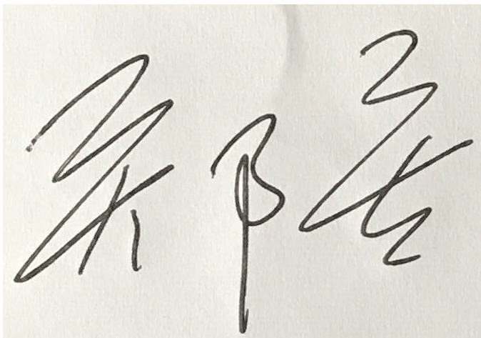
第一完成人签名：

